Universidade do Porto - Faculdade de Ciências



**Interfaces de visualização em contexto *Smart City***

**(Câmara Municipal da Maia)**

Jorge Sousa - up201603421

Orientador do Estágio:

Engº Pedro Correia Cravo Pimenta

Porto, 2021

**RESUMO**

O presente relatório tem como objetivo dar a conhecer o trabalho realizado durante o meu Estágio Curricular realizado na Câmara Municipal da Maia. Este estágio teve a duração de 324 horas não remuneradas e ocorreu durante quatro meses, estando este integrado no plano curricular de Mestrado Integrado em Engenharia de Redes e Sistemas Informáticos.

Tendo como pano de fundo o já existente programa de ações e projetos *BaZe*, o foco principal recai na procura de soluções que favoreçam e promovam a descarbonização enquanto fator determinante na construção da sustentabilidade.

# 

# **Agradecimentos**

Nesta viagem não faltaram os grandes obstáculos, mas também não faltaram os momentos de aprendizagem e conquista.

Ao longo deste percurso, pude contar com o apoio de várias pessoas, às quais estarei para sempre grato.

À Universidade do Porto, pela formação de excelência que sempre me proporcionou e pelo sentimento de pertença.

Aos Professores, pelo seu saber e profissionalismo e por todo o apoio dado.

Um agradecimento à Câmara Municipal da Maia por me ter dado a possibilidade de realizar o meu estágio numa instituição tão conceituada contribuindo, assim, para que tudo corresse da melhor forma.

Agradeço ao meu Orientador de Estágio, o Engº Pedro Correia Cravo Pimenta, por toda a ajuda, pela confiança que depositou em mim e pela disponibilidade que me facultou.

Por último, um agradecimento aos meus pais que me deram a preciosa oportunidade de prosseguir nos estudos e de seguir os meus sonhos.

**Índice**

**Indíce de figuras** **4**

**Introdução** **5**

**Estado da Arte** **6**

**Descrição do trabalho realizado** **7**

1. **Fase Preliminar do Estágio** **7**

1.1. Plano de trabalhos 7

1. **Protótipo de Mobilidade em Tempo real** **8**

**2.1.** **Primeiro ciclo de trabalho** **8**

1. Estratégia utilizada na primeira etapa 8
2. Estratégia utilizada na segunda etapa 10

**2.2.** **Segundo ciclo de trabalho** **11**

1. Estratégia utilizada para iniciar o sistema *Spider Maps* 13
2. Estratégia utilizada na obtenção do resultado final do sistema *Spider Maps* 15

**Conclusão** **19**

**Bibliografia** **21**

**Anexos** **22**

# 

# **Indíce de figuras**

Figura 1 - Descrição do Plano de trabalhos 7

Figura 2 - Diagrama de Gantt 7

Figura 3 - Partida de veículos num intervalo de 20 minutos 8

Figura 4 - Função verifypart(x) 9

Figura 5 - Partidas e chegadas consoante o transporte e a paragem 10

Figura 6 - Função tabelaparagens() 10

Figura 7 - Excerto do código da função tabelaH(textoSEL,textoSEL2) 11

Figura 8- Tabela intermédia para os Spider Maps 12

Figura 9 - Atribuição dos dados às variáveis para posterior visualização no mapa 13

Figura 10 - Inclusão de pontos principais 14

Figura 11 - Tabela para destinos diretos e tabela para outros destinos 14

principais mas com alteração de veículo necessária

Figura 12 - Aspeto visual final dos Spider Maps 15

Figura 13 - Estrutura linhas e conjLinhas 16

Figura 14 - Estrutura destSentido 17

Figura 15 - Estrutura pontosI 17

Figura 16 - Estrutura destinosParagem 17

Figura 17 - Estrutura destinosP 17

Figura 18 - Estrutura pontosImp 18

# **Introdução**

O propósito deste relatório consiste na apresentação da minha primeira experiência profissional como estagiário. O estágio foi aceite pela Câmara Municipal da Maia e, uma vez que o mesmo ocorreu em tempo de pandemia, fez com este fosse realizado em regime de teletrabalho no período compreendido entre o dia 1 de maio e 30 de junho de 2021.

De acordo com a Câmara Municipal da Maia (2021), o projecto *BaZe* permite a aplicação, demonstração, apreciação e apropriação de soluções integradas e transversais que promovem a descarbonização enquanto fator determinante na construção da sustentabilidade.

A proposta de estágio consistiu no desenvolvimento de Interfaces de Visualização em Contexto *Smart City* e foi supervisionado pelo Engenheiro Pedro Pimenta.

Como tema global do projeto, este baseou-se num protótipo de um simulador de veículos em tempo real, no concelho da Maia.

Para uma melhor organização e de forma a otimizar o meu rendimento, foram definidos três ciclos de trabalho para desenvolver ao longo dos quatro meses de estágio. Os ciclos de trabalho foram os seguintes:

* 1º ciclo - Localização dos diversos meios de transporte;
* 2º ciclo - *Spider maps*;
* 3º ciclo - Estimativas das emissões de CO2 dos meios de transporte na Maia.

Na parte final deste relatório, mais especificamente na secção dos Anexos, será possível aceder a um breve vídeo explicativo que demonstra os resultados finais dos ciclos realizados.

# **Estado da Arte**

É importante referir que o desenvolvimento do projeto se baseou num protótipo já existente sendo que o mesmo se encontra maioritariamente codificado em *JavaScript*.

No que diz respeito aos mapas necessários para uma melhor visualização da interface, o projeto utiliza a biblioteca *Leaflet*, uma biblioteca em *JavaScript* de código aberto que é habitualmente utilizada para construir aplicações que necessitem de um mapeamento *web*. No decorrer dos ciclos de trabalho foi necessário interagir com algumas funções e ferramentas dessa biblioteca, no entanto, ambos os ciclos de trabalho foram realizados, em grande parte, em linguagem *Javascript*.

Com o intuito de obter mais informação acerca dos sentidos, dos horários das linhas de metro e respetivas paragens, foram analisados, através do *site* do Metro do Porto, os horários de 2021 (2021a) assim como o Mapa de Redes (2021b), tendo sido os mesmos reescritos no código através de determinadas estruturas.

# **Descrição do trabalho realizado**

## **Fase Preliminar do Estágio**

### **Plano de trabalhos**

Para uma melhor organização do plano de trabalhos foi-me pedido, pelo Orientador de Estágio, que desenvolvesse um Diagrama de Gantt com o intuito de ter todas as horas planeadas para as diversas tarefas a realizar ao longo do estágio.

Desta forma, foram especificadas não só as horas de trabalho no projeto, como também todas as horas utilizadas para reuniões e para a realização deste mesmo relatório, conforme se pode conferir nas *Figuras 1*e*2*.

# 

# ***Figura 1 - Descrição do Plano de trabalhos***

# ***Figura 2 -* Diagrama de Gantt**

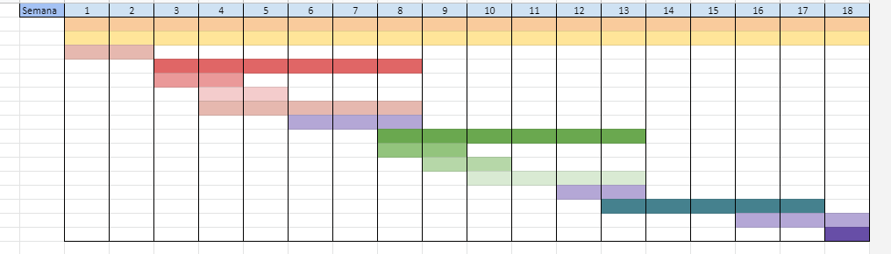

## 

## **Protótipo de Mobilidade em Tempo real**

### **Primeiro ciclo de trabalho**

Numa primeira fase, foi-me disponibilizado para o primeiro ciclo de trabalho, um protótipo de mobilidade em tempo real na cidade da Maia, protótipo este, desenvolvido pelo Engenheiro Pedro Pimenta.

Após alguns dias de estudo do código, a primeira etapa passou por uma melhoria da visualização de todos os dados, algo que foi determinante para obter uma tabela que é capaz de informar todas as próximas partidas e respetivos meios de transporte, num intervalo de 20 minutos, como é possível observar na *Figura 3*.

# ***Figura 3 -* Partida de veículos num intervalo de 20 minutos**

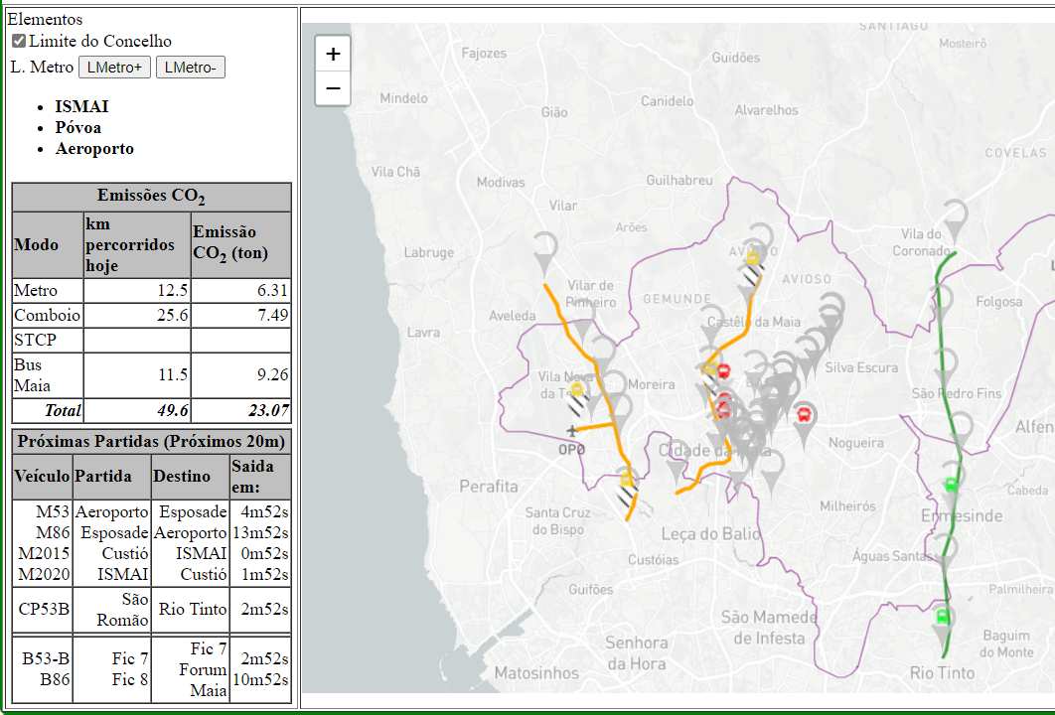

#### **Estratégia utilizada na primeira etapa**

A função responsável chama-se ***verifypart(x)***, presente na *Figura 4*,e não contém grande elaboração de código.

Para esta tabela era apenas importante garantir que seriam unicamente selecionados os diversos automóveis que continham partida nos próximos 20 minutos relativamente à hora atual. Achei igualmente importante proceder à divisão dos diversos meios de transporte pelas três tipologias existentes (**Metro, CP** e **Bus**).

O código é relativamente fácil de entender, sendo que considero uma estratégia simples e eficaz para o objetivo pretendido.

# ***Figura 4* - Função verifypart(x)**

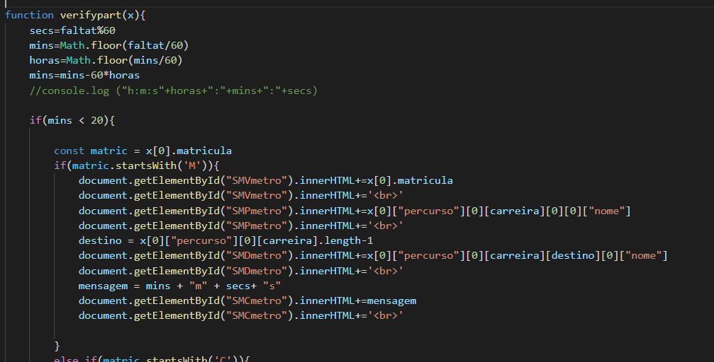

Como segunda etapa e de forma a personalizar a tabela anteriormente desenvolvida, foi disponibilizado um método mais simples e claro para obter a mesma informação, sendo que foram acrescentadas duas caixas de seleção: uma para selecionarmos o meio de transporte pretendido e outra para selecionar a paragem escolhida.

Deste modo, obtemos uma tabela mais restrita, com menos sobrecarga de informação, mas mais objetiva quanto ao que é pretendido pelo utilizador, como se pode constatar na *Figura 5*.

# ***Figura 5 -* Partidas e chegadas consoante o transporte e a paragem**

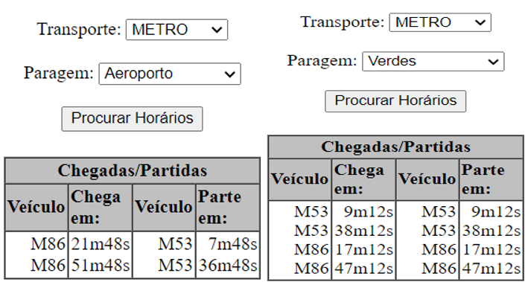

#### **Estratégia utilizada na segunda etapa**

Para a seleção da paragem pretendida, inseri todas as paragens existentes de cada tipologia de automóvel, tendo essa inserção sido feita à mão para uma estrutura chamada ***subjectObject*** que está “etiquetada” com o respetivo tipo de automóvel.

É na função ***tabelaparagens()***, presente na *Figura 6*, que são atribuídas as paragens e respetivas etiquetas das diferentes caixas de seleção.

# ***Figura 6 -* Função tabelaparagens()**

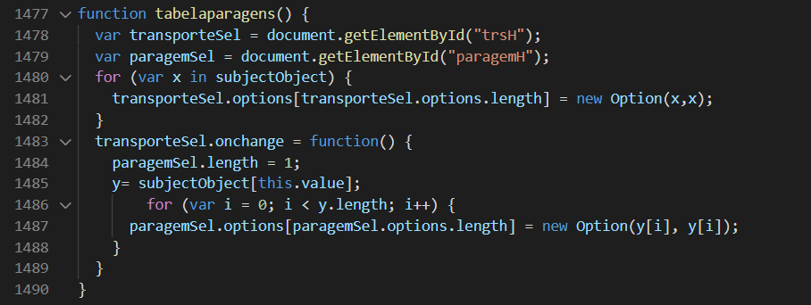

A função ***checkv()*** é ativada quando é pressionado o botão da procura de horários e, reunindo a informação das caixas de seleção, corre a função ***tabelaH(textoSEL,textoSEL2)*** a cada 5000ms.

A *Figura 7* representa um excerto do código responsável pela produção da tabela anteriormente apresentada, excerto este da função ***tabelaH(textoSEL,textoSEL2)*** onde são percorridos todos os automóveis, sendo que para cada um são percorridas todas as carreiras do seu percurso. Ao percorrer cada carreira, é verificado cada horário da mesma até ser encontrado um que seja maior que a hora atual mas inferior a um intervalo de tempo de 1 hora (3600s).

Após ter testado qual a tipologia de transporte que está a ser verificado, as duas primeiras restrições são para os casos em que a paragem que está a ser avaliada é um terminal, logo terá um horário na coluna de chegada ou na coluna de partida. A última restrição é para paragens intermédias das linhas.

# ***Figura 7 -* Excerto do código da função tabelaH(textoSEL,textoSEL2)**

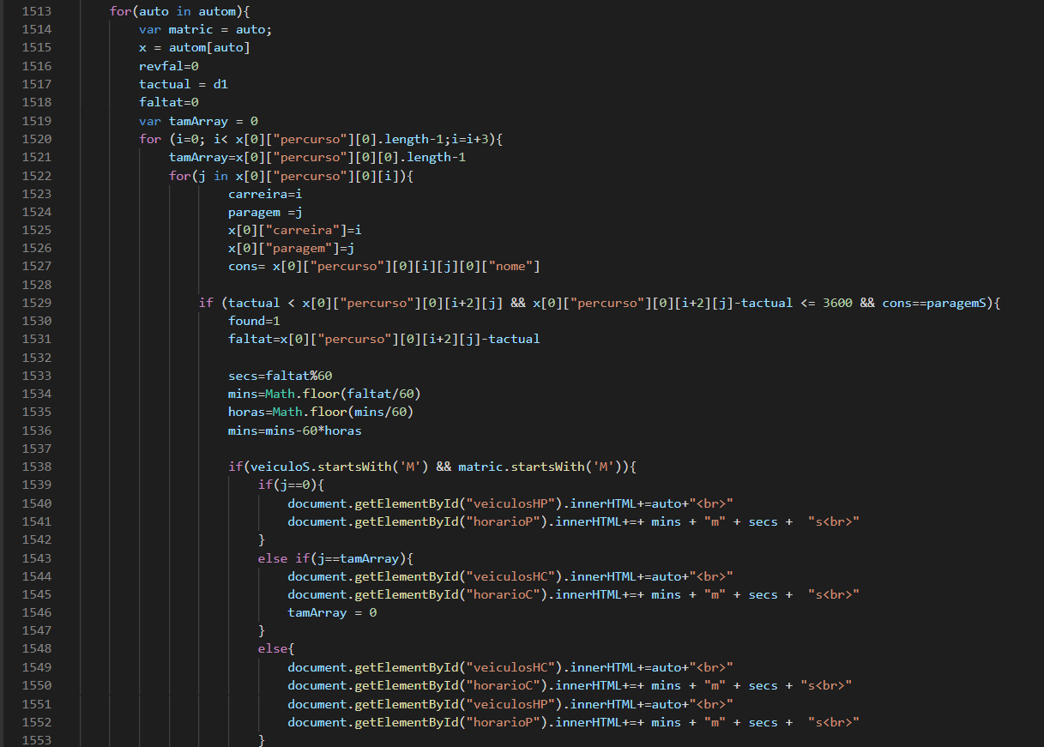

### **Segundo ciclo de trabalho**

Num segundo momento, o trabalho passa por desenvolver um sistema *Spider maps*, que permite ao utilizador definir a sua localização e, através da mesma, saber quais são os veículos que se encontram na sua proximidade, assim como os destinos possíveis através do cruzamento de diversos veículos e seus respetivos horários.

Neste projeto foram definidos, como pontos principais para a utilização de *Spider maps*, os seguintes 12 pontos:

* [Metro](https://www.metrodoporto.pt/): Santo Ovídio, Trindade, Hospital de S. João, Estádio do Dragão, Campanhã, Sra. da Hora, Fórum da Maia, ISMAI, Aeroporto e Póvoa de Varzim;
* [CP](https://www.cp.pt/): Águas Santas e São Frutuoso.

Desta forma, e como resultado intermédio para responder a esse objetivo, a *Figura 8* apresenta uma tabela com as informações das paragens existentes num raio de 300 metros a partir do local onde o utilizador se encontra. Para além disso, é ainda possível verificar os veículos que se movimentam em direção a essas paragens bem como os respetivos sentidos dessas linhas[1] e as horas de partida.

# ***Figura 8-* Tabela intermédia para os *Spider Maps***

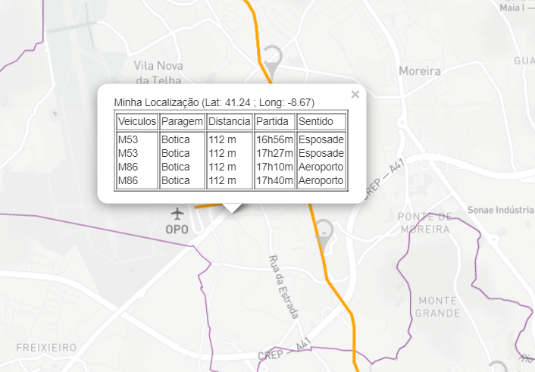

#### **Estratégia utilizada para iniciar o sistema *Spider Maps***

Para esta primeira fase, o primeiro objetivo a que me propus foi conseguir com que, após um clique no mapa, abrisse um *popup* com as coordenadas do local onde foi efetuado esse mesmo clique, assim como todas as partidas de veículos na paragem que se encontra a menos de 300 metros do local selecionado. A função onde foi desenvolvido grande parte do código deste ciclo de trabalho chama-se ***carrInform()*** e foi inserida dentro de uma função já existente:  ***initosm()***.

A informação que resulta da tabela anteriormente apresentada é guardada nas variáveis “***properties***” após serem validadas algumas restrições, como por exemplo a distância entre a paragem e o local selecionado ser inferior a 300 metros, como se pode observar na *Figura 9*.

# ***Figura 9* - Atribuição dos dados às variáveis para posterior visualização no mapa**

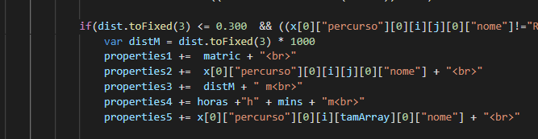

Posteriormente, é colocada no *popup* através da função ***setContent()*** situada no final da função ***carrInform().***

Numa fase seguinte, foram incluídas duas tabelas com o objetivo de transmitir informação ao utilizador sobre quais os pontos de interesse mais estratégicos atingíveis do ponto atual onde se encontra. As tabelas foram sofrendo algumas alterações assim como os respetivos objetivos de cada uma, conforme se pode constatar na *Figura 10* e na *Figura 11*.

# ***Figura 10 -* Inclusão de pontos principais**

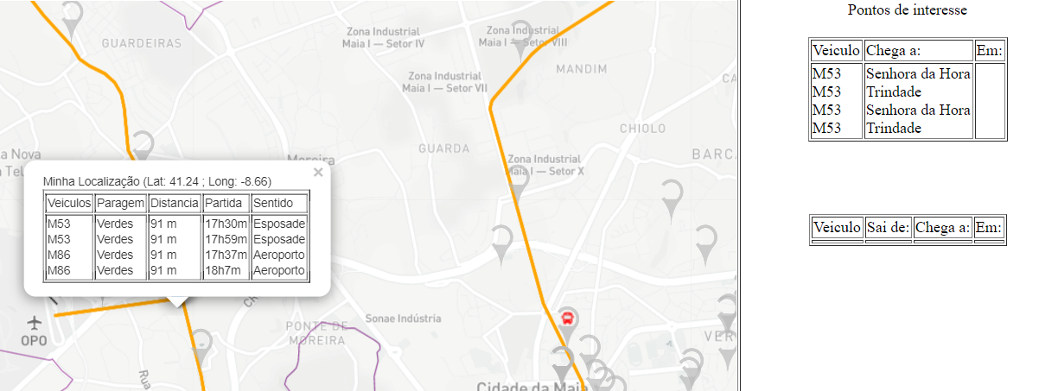

# ***Figura 11 -* Tabela para destinos diretos e tabela para outros destinos**

# **principais mas com alteração de veículo necessária**

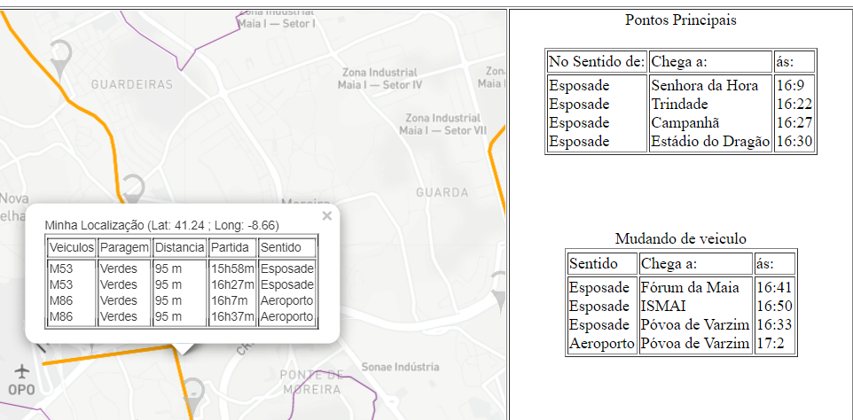

Este ciclo foi o que exigiu uma maior entrega da minha parte assim como maior foco e horas utilizadas. Foi necessário estudar as melhores formas de tratar e conjugar as informações, quer sejam os horários nas linhas já existentes quer sejam os horários nos pontos importantes para a construção dos *Spider Maps*, pontos estes que pertencem a diferentes linhas na área metropolitana.

Dar conta de que, entre todos os pontos importantes, não foi possível incluir como destino a paragem do Hospital de S. João e de Santo Ovídio uma vez que não foram encontrados horários que permitissem incluir essas paragens no lote de pontos importantes no sistema *Spider Maps*.

Como versão final do sistema de *Spider Maps* e como consequência de algumas melhorias de tabelas anteriormente desenvolvidas, o resultado pode ser visto na *Figura 12.* O Sistema baseia-se na existência de duas tabelas:

* A primeira tabela dá conta dos destinos diretos onde é possível chegar através dos veículos que efetuam paragem no apeadeiro a menos de 300 metros do local que for seleccionado no mapa. Para além disso, contém também informação da hora a que é possível chegar a cada um desses destinos;
* A segunda tabela transmite ao utilizador quais os outros pontos importantes atingíveis através de paragens em alguns dos destinos da tabela anterior. Apresenta informação do veículo para o qual o passageiro se deve mudar, assim como a hora de chegada ao novo destino.

# ***Figura 12* - Aspeto visual final dos *Spider Maps***

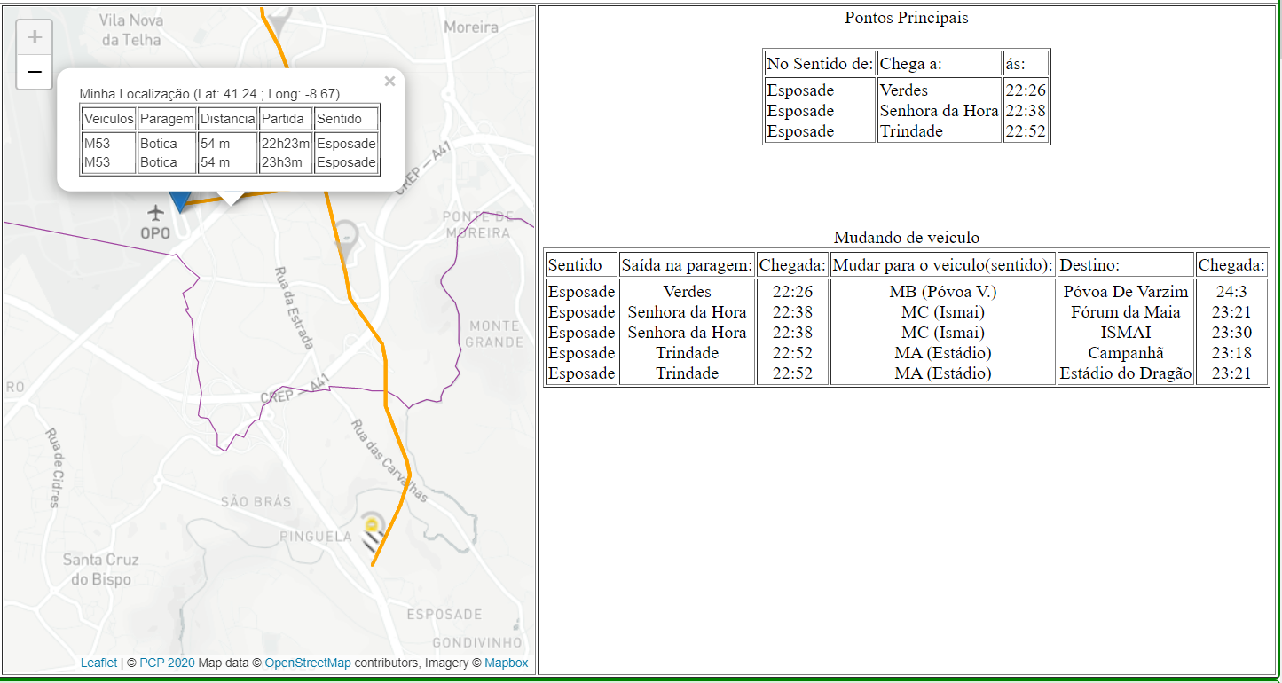

#### **Estratégia utilizada na obtenção do resultado final do sistema *Spider Maps***

Para esta fase de aperfeiçoamento das tabelas anteriores e também para realmente conseguir que o sistema *Spider Maps* funcionasse, foram adotadas duas estratégias, sendo que uma delas acabou mesmo por ser rejeitada, após já se encontrar a funcionar corretamente, uma vez que considerei que consistia em código muito redundante e que não seria uma boa opção no caso de ser necessário adaptar a novas realidades que surgissem futuramente.

Na segunda estratégia, agora com o pensamento de obter uma solução geral que possa ser facilmente adaptada a novas linhas extra, decidi remodelar todo o código anteriormente feito, o que permitiu, em relação à estratégia previamente desenvolvida, diminuir em cerca de 200 linhas de código.

Primeiramente, o objetivo passou por determinar a linha principal, uma vez que existe um local selecionado no mapa e as paragens mais próximas desse local pertencem a uma das três linhas existentes (Aeroporto <-> Esposade, Custió <-> ISMAI, São Frutuoso <-> São Romão). Para uma possível associação das paragens às linhas, criei as estruturas **linhas** e **conjLinhas**, presentes na *Figura 13*.

# ***Figura 13* - Estrutura linhas e conjLinhas**

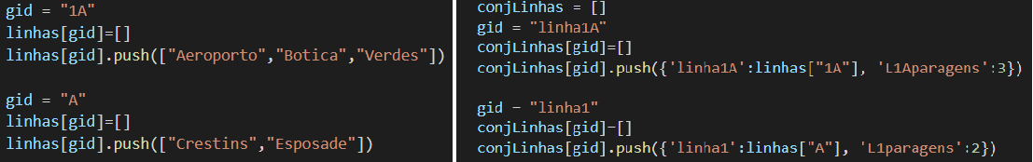

A estrutura linhas contém as paragens existentes numa determinada linha. Na *Figura 13* , é possível observar as paragens relativas à linha **Aeroporto <-> Esposade.** As paragens encontram-se separadas para uma maior facilidade em tratar os casos em que num dos sentidos, numa determinada paragem, é necessário dar conta de um determinado destino, ao contrário que noutra paragem da mesma carreira isso não acontece, como por exemplo, no sentido de Esposade, é relevante guardar a hora de paragem na estação de Verdes caso estejamos na paragem de Botica ou Aeroporto, se estivermos em Crestins isso não deverá acontecer se avaliarmos no mesmo sentido.

Foi criada ainda a estrutura **destSentido**, como se pode observar na *Figura 14*, que tem informação do sentido que está a ser avaliado, assim como a **linha** correspondente**,** estrutura que foi apresentada anteriormente na *Figura 13* e que corresponde e aponta ainda para os destinos diretos possíveis de atingir através das paragens dessas linhas (estrutura **pontosI** presente na *Figura 15*).

# ***Figura 14* - Estrutura destSentido**

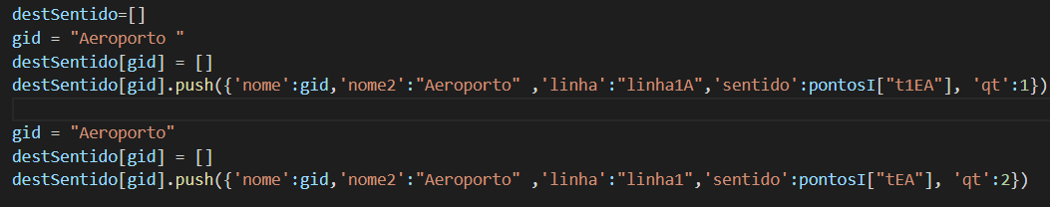

# ***Figura 15* - Estrutura pontosI**

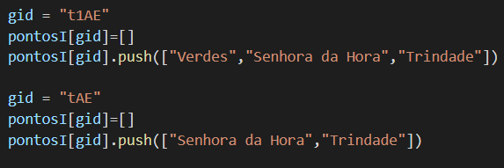

No que diz respeito aos restantes destinos dos *Spider Maps* que contêm uma paragem intermédia para serem atingíveis, são tratados através da estrutura **destinosParagem**, como é possível verificar na *Figura 16*. Esta estrutura tem a quantidade de destinos possíveis de atingir através dessa paragem assim como um *array* com os respetivos destinos, presentes na *Figura 17*.

# ***Figura 16* - Estrutura destinosParagem**

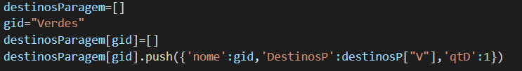

# ***Figura 17* - Estrutura destinosP**

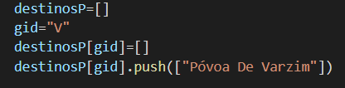

Relativamente aos horários das paragens, parte fundamental para os *Spider Maps* foram definidos através de estruturas, a estrutura **pontosImp**, que se pode observar na *Figura 18*, tendo esta informação de cada paragem importante relativa a um destino direto ou secundário, podendo ou não conter informação do sentido que queremos comparar e outras variáveis como:

* **timetoD** que indica o tempo necessário até ser atingida essa paragem;
* **troca** indica a paragem onde ocorre a troca para essa paragem ser atingida;
* **veículo** indica o transporte para o qual o passageiro deve mudar;
* **qthor** indica a quantidade de horários disponíveis para esse destino na paragem onde ocorre a mudança de veículo;
* **Horario** contém o *array* com todos os horários nessa paragem para o destino;
* **Lat** e **Lng** acabaram por não ser utilizadas e note-se que a maioria dos destinos contém a mesma longitude e latitude, no entanto, foram deixadas para o caso de serem necessárias mais tarde.

# ***Figura 18* - Estrutura pontosImp**



A função principal que ficou responsável por interligar todas estas estruturas manteve-se a mesma das tabelas intermédias, **carrInform (marcolng,marcolat,e)**. Começam por ser determinadas as linhas correspondentes aos destinos nas paragens assinaladas no mapa. Após correspondência entre o sentido pretendido para analisar e as estruturas que contêm esses sentidos, são de seguida verificadas as paragens diretas e só posteriormente as paragens secundárias, paragens estas que necessitam de mudança de veículo numa paragem intermédia.

# **Conclusão**

Em primeiro lugar, é de grande importância salientar que a realização de um estágio se apresenta como fundamental no percurso académico de um aluno, uma vez que este proporciona um pleno intercâmbio de experiência e conhecimento e permite ao mesmo tempo pôr em prática os conhecimentos aprendidos ao longo do curso.

A nível pessoal, as atividades que desenvolvi ao longo do estágio foram, sem dúvida alguma, muito desafiantes, tendo-me ajudado a criar métodos para a resolução de um problema e, ao mesmo tempo, a avaliar a rentabilidade dos mesmos, para além de que foi uma mais valia para a minha aprendizagem.

A nível profissional, concluo que foi uma escolha acertada ter realizado esta proposta de estágio. Foi muito desafiante realizar um protótipo para *Spider Maps*, um sistema que é bastante útil na sociedade dos dias de hoje, seja no dia a dia das pessoas na nossa cidade, seja para aqueles que nos querem visitar e necessitam de se movimentar em transportes públicos.

Inicialmente, senti um pouco de dificuldade e receio por ser a minha primeira experiência profissional, no entanto, sempre existiram duas partes interessadas neste estágio: a minha parte em que quando as dificuldades existiam procurei sempre resolvê-las, se possível sozinho, mas caso isso não tenha acontecido tinha também por parte da Câmara Municipal da Maia o orientador do estágio, o Engenheiro Pedro Pimenta, que sempre se mostrou livre para esclarecer quaisquer dúvidas e ajudar-me caso necessitasse.

Foram três meses bastante agradáveis, desafiantes e, agora terminados, posso afirmar que fiquei bastante agradado por ter conseguido atingir os objetivos a que me propus inicialmente.

De forma a concluir, esta foi sem dúvida alguma a melhor experiência que eu poderia ter tido e que me tornou uma pessoa mais proativa e com mais conhecimento. Apesar de vivermos esta atual situação pandémica e do estágio ter sido única e exclusivamente realizado em teletrabalho, foi possível ficar com uma noção mais clara daquilo que é realmente o mundo do trabalho na minha área.

# 

# 

# 

# 

# 

# 

# 

# 

# 

# 

# 

# **Bibliografia**

# 

Câmara Municipal da Maia. (2021). *BaZe*. [Em linha]. Disponível em <<https://www.cm-maia.pt/baze>>. [Consultado em 01/03/2021].

Metro do Porto. (2021a). *Horários 2021*. [Em linha]. Disponível em <<https://www.metrodoporto.pt/metrodoporto/uploads/document/file/530/horarios_abr_2021_lw.pdf>>. [Consultado em 28/04/2021].

Metro do Porto. (2021b). *Mapa de Redes*. [Em linha]. Disponível em <<https://www.metrodoporto.pt/metrodoporto/uploads/document/file/471/EUT_____PMV_CMYK.pdf>>. [Consultado em 28/04/2021].

# **Anexos**

# 

**Anexo A - Vídeo explicativo do projeto**

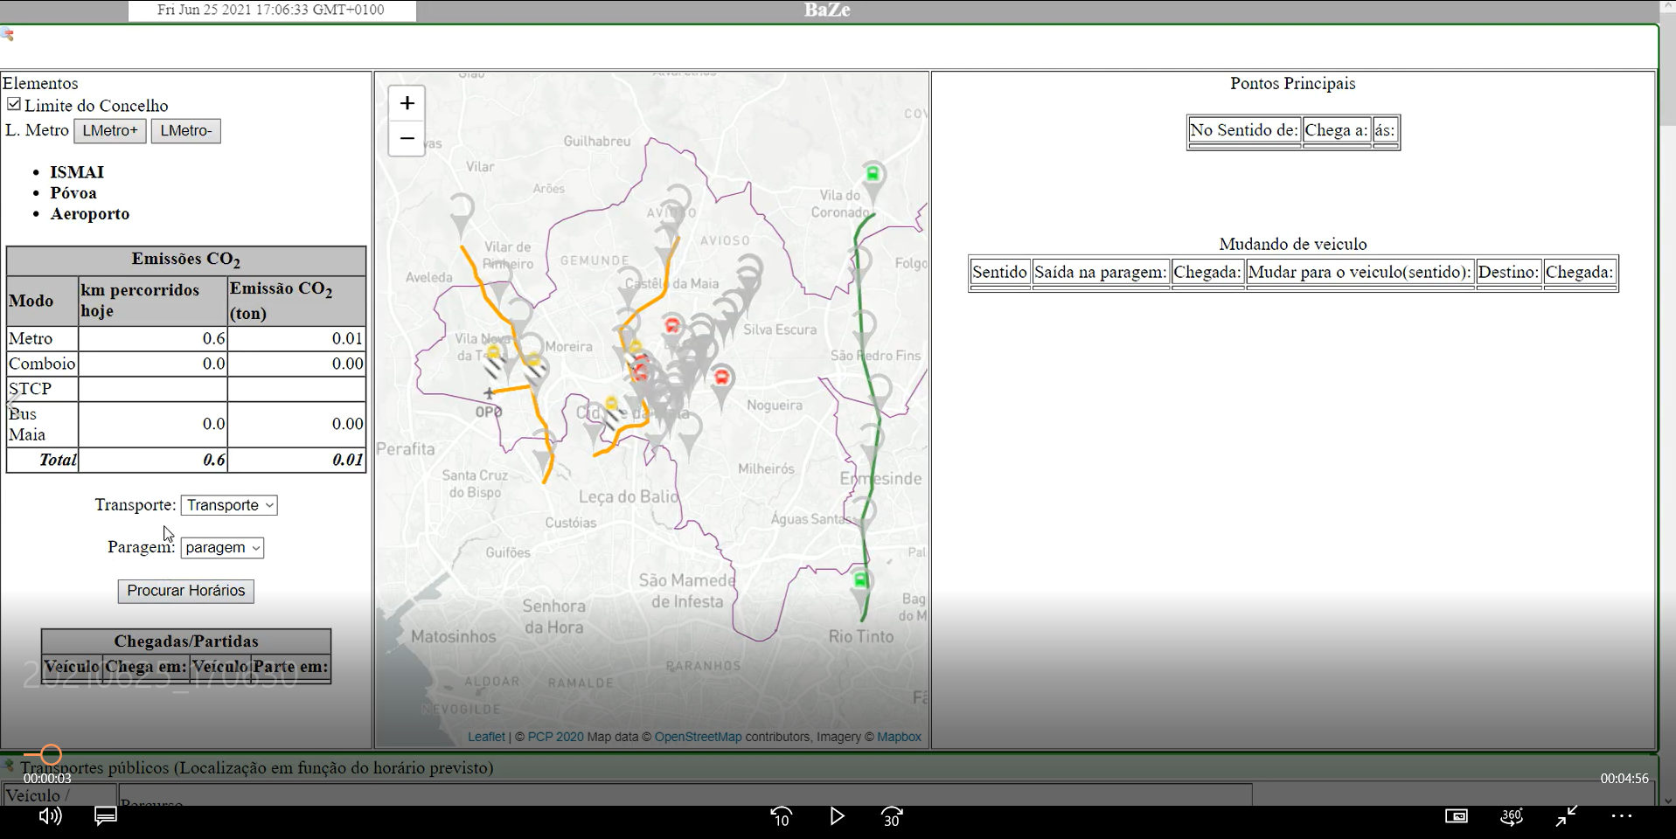

*Link* direto para o vídeo do projeto: <https://youtu.be/MlfYbXcO1V8>

# 

1. Conjunto de paragens de uma determinada carreira.